Sommario
Capitolo 1. Sistemi di calcolo remoti 2
Tipologie di rete 2
Tecnologie di comunicazione 2
Reti punto a punto 2
Reti broadcast 3
Trasmissione 3
Topologie di rete 4
Rete a bus 4
Rete ad anello 5
Rete a stella 5
Rete a maglia 6
Struttura di una rete 6
Reti eterogenee 6
Capitolo 2. Protocolli di comunicazione 7
Modello a strati 7
Comunicazione tra livelli 7
Service Access Point (SAP) 8
Responsabilità dei livelli 8
Primitive di comunicazione 9
Capitolo 3. Modello ISO/OSI 10
Livello fisico 11
Livello data link 11
Livello network 11
Livello trasporto 12
Livello session 12
Livello presentazione 13
Livello applicazione 13
Capitolo 4. Modello TCP/IP 14
Confronto con il modello ISO/OSI 14
Livello accesso rete (host-to-network) 14
Livello internet 14
Livello trasporto 14
Livello applicazione 14

Sistemi di calcolo remoti
Esistono vari sistemi di calcolo remoti:
- Rete di calcolatori: elaboratori dotati di collegamento.
- Parallel/Distributed Computing: esecuzione parallela e distribuita di operazioni di calcolo:
  - Grid computing: risorse distribuite su diverse aree geografiche.
  - Cloud computing: esecuzione remota di codice ed applicativi.
  - Edge computing: esecuzione di operazione remota nel punto di acquisizione dati.

Tipologie di rete
La rete può essere di vari tipi:
- Cablata: costituita da rame, fibra ottica e distinguiamo:
  - LAN (Local Area Network): rete locale/aziendale che si estende dai 10 ai 1000 metri.
  - MAN (Metropolitan Area Network): rete metropolitana che si estende dai 100 metri ai 10 km.
  - WAN (Wide Area Network): rete geografica che si estende dai 10 ai 1000 km.
- Wireless: costituite da radiofrequenze e infrarossi e distinguiamo:
  - WPAN (Wirless Personal Area Network): si estende per piccolissime distanze e viene utilizzata per NFC, Bluetooth, IR.
  - WLAN (Wireless Local Area Network): rete locale/aziendale wireless.
  - WMAN (Wireless Metropolitan Area Network): rete metropolitana wireless.
  - WWAN (Wireless Wide Area Network): rete geografica wireless.

Tecnologie di comunicazione
Come per le tipologie di rete, distinguiamo anche diverse tecnologie di comunicazione.

Reti punto a punto
Nelle reti punto a punto ogni calcolatore deve connettersi ad un altro calcolatore e, se due di essi non sono direttamente collegati fra loro, bisogna creare un instradamento attraverso altri calcolatori.
Si tratta di una tecnologia costosa ad alto numero di connessioni dedicate.
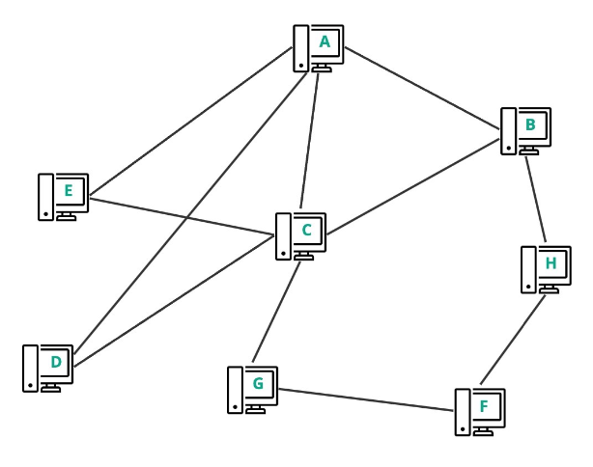

Reti broadcast
Nelle reti broadcast tutti i calcolatori sono connessi tramite un unico canale di comunicazione condiviso.
Ogni calcolatore viene identificato da un indirizzo di rete univoco e i messaggi trasmessi vengono ricevuti da tutti, ma letti solamente dal destinatario.
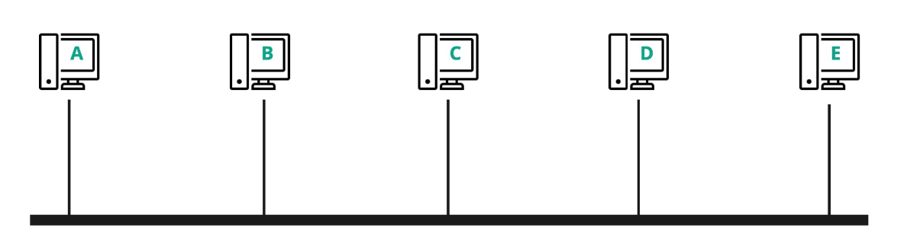

Trasmissione
Non tutti i calcolatori sono in grado di trasmettere simultaneamente. Per questo, è necessario un sistema di regole, formato da:
- Regole statiche: regole prefissate che non cambiano nel tempo. Lo svantaggio di queste regole è che vi è uno spreco di tempo e risorse se un calcolatore non deve trasmettere.
- Regole dinamiche: di volta in volta si decide ci può utilizzare il mezzo di trasmissione, secondo due modalità:
  - Centralizzato: vi è un’unità centrale che decide chi può iniziare la trasmissione.
  - Distribuito: un calcolatore può decidere se trasmettere in base allo stato del mezzo.
Svantaggio di queste regole, invece, è che vi possono presentare delle collisioni.

Topologie di rete
Una topologia di rete definisce come gli apparati di rete sono collegati fra loro. Ogni elemento connesso viene definito nodo, mentre l’informazione scambiata prende il nome di pacchetto.
Una topologia di rete si suddivide in:
- Logica: come i dati vengono scambiati tra i nodi.
- Fisica: come i nodi della rete vengono dislocati. Ogni topologia viene definita da un grafo.
In questa categoria rientrano:
  - Rete a bus
  - Rete ad anello
  - Rete a stella
  - Rete a maglia

Rete a bus
Nella rete a bus i pacchetti viaggiano su un unico canale e tutti i nodi possono leggerle, solo che i nodi che non sono destinatari di tali pacchetti li scartano, mentre quelli destinatari li leggono.
In questa topologia vengono definiti anche i nodi terminali per i messaggi che non hanno un destinatario.
Vantaggi di tale topologia è che è semplice da realizzare e da estendere. Tuttavia, ha come svantaggio una velocità ridotta di trasmissione.
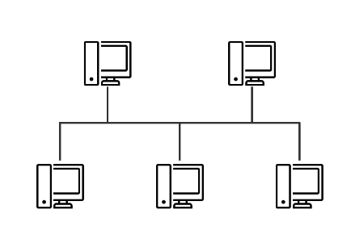

Rete ad anello
Nella rete ad anello le informazioni viaggiano su un unico canale attraverso due modalità:
- Unidirezionale: i pacchetti sono trasmessi in senso orario o antiorario.
- Bidirezionale: i pacchetti sono trasmessi in senso orario e antiorario.
Nel momento di invio di un pacchetto, ogni nodo non destinatario di esso lo inoltra al nodo successivo, fino a quando non arriva al nodo destinatario che blocca l’inoltro. Se il pacchetto torna al mittente, la comunicazione si interrompe in quanto non è stato trovato il destinatario.
Vantaggi di questa topologia è che è semplice da estendere e ha un’alta velocità di trasmissione. Tuttavia, presenta una bassa tolleranza ai guasti.
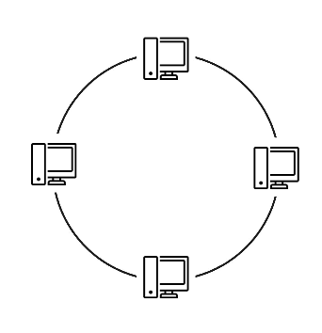

Rete a stella
Nella rete a stella esiste un nodo centrale che gestisce la comunicazione: il nodo centrale riceve i pacchetti che successivamente indirizza al nodo destinatario.
Come vantaggi presenta una semplice realizzazione e una buona velocità. Tuttavia, ha una tolleranza ai guasti parziale.
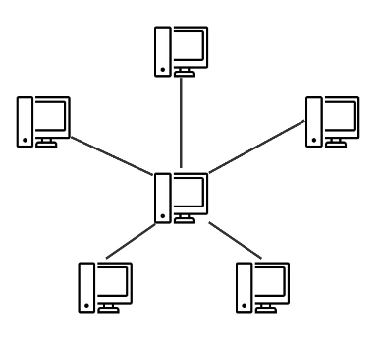

Rete a maglia
Nella rete a maglia i pacchetti viaggiano su un unico canale e tutti i nodi possono leggere i pacchetti in viaggio: un nodo non destinatario di un pacchetto riceve quest’ultimo e lo scarta, mentre il nodo destinatario lo legge.
Vantaggi di questa topologia è che è semplice da realizzare ed estendere, ma presenta velocità ridotte.
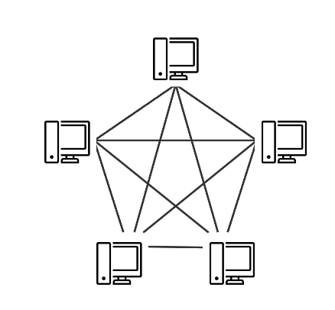

Struttura di una rete
Una rete è formata da:
- Host – Unità di calcolo: calcolatori incaricati di trasmettere informazioni.
- Subnet: sottorete composta dai nodi di una singola rete.
- Mezzo di trasmissione
- Dispositivi di rete: dispositivi che si occupano di instradare la comunicazione nella subnet e verso reti esterne (routing). Fanno parte di questa categoria modem, gateway, router, switch, hub e bridge.

Reti eterogenee
Nonostante l’esistenza di regole standard per le reti, queste sono eterogenee tra loro. Infatti, una rete può comunicare con un’altra di diverso tipo e basata su mezzi di trasmissione differenti.
Ciò è possibile anche grazie all’internetwork, che permette di collegare reti di diversa tipologia utilizzando i gateway. Questo perché i gateway effettuano sia il routing che la conversione di protocollo.

Protocolli di comunicazione
Un protocollo di comunicazione è un insieme di regole che consente a due interlocutori di scambiarsi rapidamente ed univocamente dati e messaggi.

Modello a strati
La rete è organizzata a strati (o livelli). Ogni rete avrà $N$ possibili livelli, ognuno con un determinato grado di astrazione ed una propria responsabilità di rete.
Ogni elemento di un livello comunica sia con il livello successivo che con quello precedente; non comunica con i livelli non adiacenti.
Ogni livello interagisce con il suo corrispettivo sull’host mittente/destinatario.
Al variare dell’architettura cambiano le responsabilità dei livelli.
L’insieme di protocolli di una singola architettura viene definito stack dei protocolli.
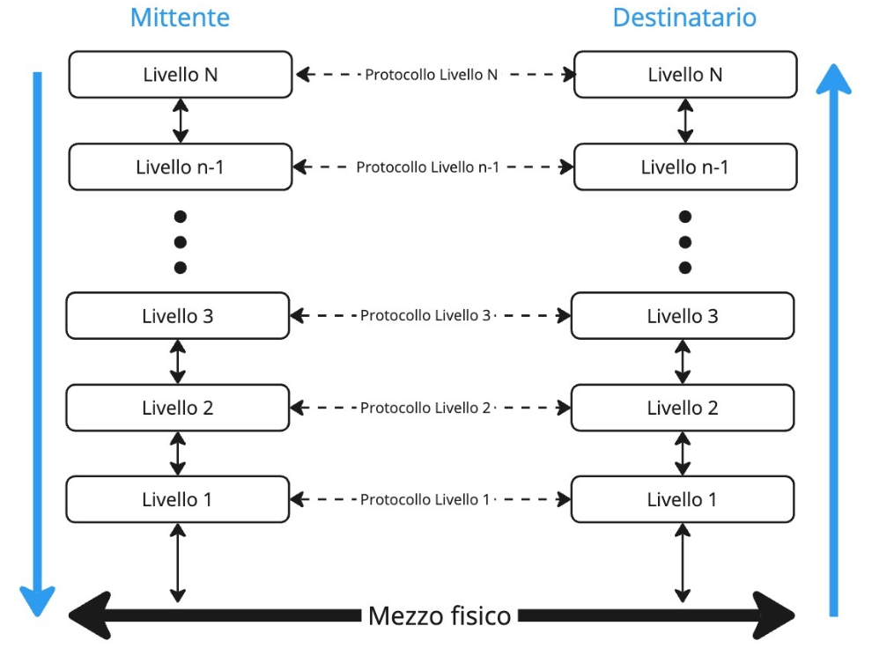

Comunicazione tra livelli
Prendiamo in considerazione una rete a cinque livelli. Un messaggio parte dal livello più alto, quindi il livello 5.
Successivamente, il messaggio passa al livello $n-1$, quindi al livello 4: qui viene inserito un header con informazioni di controllo (H4).
Il messaggio passa al livello successivo, livello 3. Ricordiamo che ogni pacchetto ha una dimensione massima e viene scomposto in pacchetti più piccoli. Ad ogni porzione vengono aggiunte nuove informazioni di controllo (H3).
Da ricordare che le informazioni di controllo precedenti non vengono suddivise.
Il messaggio viene inviato al livello successivo, quindi il livello 2. Vengono sempre aggiunte informazioni di controllo (H2), ma anche informazioni trailer che servono per determinare il termine del pacchetto (T2).
Infine, il messaggio può essere inviato tramite mezzo fisico.
Successivamente, si risale l’albero verso il livello più alto e, ad ogni livello $n+1$, vengono lette le informazioni di controllo.
Per l’interazione tra livelli adiacenti si utilizza un’interfaccia di comunicazione. Se ci si trova al livello $n$, il livello $n+1$ viene definito service user, mentre quello $n-1$ viene definito service provider.

Service Access Point (SAP)
L’interfaccia di comunicazione viene denominata Service Access Point (SAP): qui le informazioni sono definite Interface Data Unit (IDU).
Tale componente è composta da un Service Data Unit (SDU), dove vengono aggiunte le Protocol Control Information e diventa Protocol Data Unit (PDU), ed un Interface Control Information (ICI).

Responsabilità dei livelli
Ogni livello della rete ha un determinato compito:
- Indirizzamento
- Controllo errori di trasmissione
- Frammentazione
- Controllo degli errori
- Trasferimento dati secondo diverse modalità:
  - Simplex
  - Half-duplex
  - Full-duplex
- Multiplexing

Primitive di comunicazione
Si definiscono primitive di comunicazione le operazioni che un livello può effettuare per utilizzare un servizio.
Coinvolgono il livello $n$ ed uno dei suoi vicini.
Ogni primitiva ha associata una risposta contenente il livello da raggiungere.

Modello ISO/OSI
Il modello ISO/OSI è un modello di riferimento per le architetture di rete. Definisce il numero di livelli, le relazioni tra loro e le rispettive caratteristiche funzionali.
È composto da sette livelli:
- I primi tre livelli sono definiti fisici.
- Gli ultimi quattro livelli sono definiti applicativi.
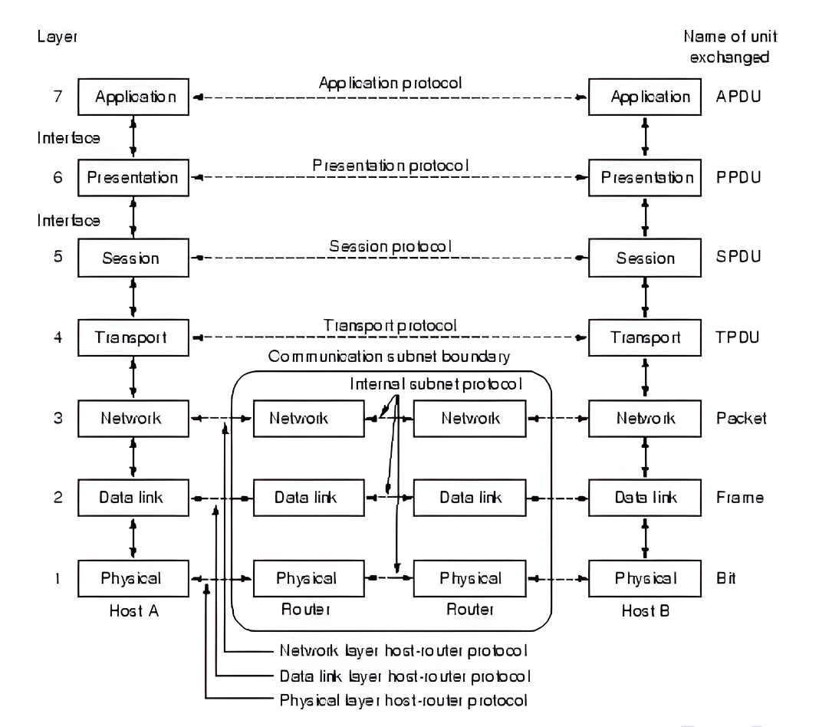
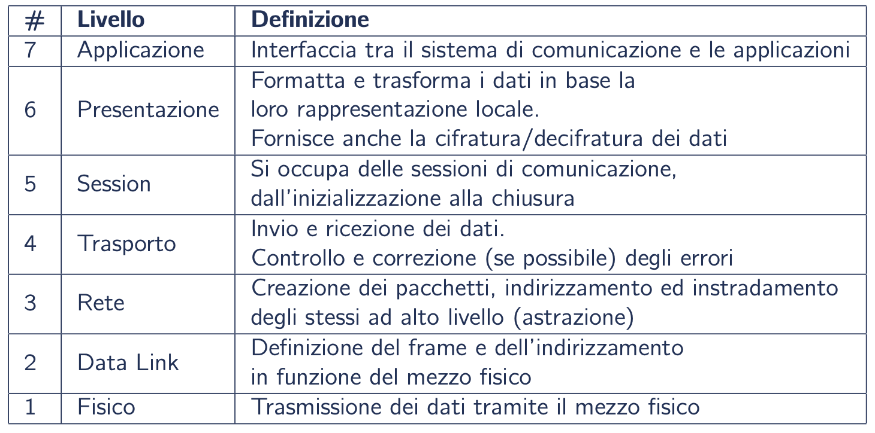

Livello fisico
Il livello fisico ha il compito di trasmettere dati grezzi (bit) su un canale di comunicazione. Specifica, inoltre, le caratteristiche meccaniche, elettriche e procedurali dell’apparato di connessione.

Livello data link
Il livello Data Link finalizza il framing dei dati e prepara, e successivamente invia, tali frame in sequenza.
Si assicura, inoltre, che il frame giunge a destinazione attraverso l’acknowledgement (ack). Grazie a questo, il traffico sulla rete viene regolato in modo da evitare che il destinatario sia sommerso di dati.
Gli ack possono essere inviati come frame separati oppure piggybacking.
Grazie all’ack vengono evitati errori in ricezione, perdita di frame e duplicazione.
Esiste inoltre un sottolivello chiamato MAC (Media Access Protocol): tale livello esiste nelle reti broadcast e controlla e gestisce l’accesso al canale di trasmissione.

Livello network
Il livello network specifica e controlla il funzionamento della sottorete di comunicazione. Effettua anche routing statico e dinamico e registra il traffico generato dalla rete (accounting).
Inoltre:
- Si occupa di effettuare la conversione di dati quando si comunica con reti differenti.
- Effettua la rimappatura degli indirizzi.
- Seleziona i pacchetti da frammentare.

Livello trasporto
Il livello trasporto viene denominato anche livello end-to-end: isola i livelli superiori dal mezzo fisico.
Divide i dati in pacchetti e, su richiesta, controlla che i pacchetti giungano a destinazione.
Si occupa del tipo di connessione da creare:
- Una connessione network per ciascuna connessione transport
- Una singola connessione network per molte connessioni transport
(multiplexing).
- Molte connessioni network per una singola connessione transport
(alto throughput).
Offre anche due tipologie di connessione al livello superiore:
- Connection Oriented: canale punto a punto affidabile dove i dati sono consegnati in ordine senza errori.
In questa tipologia di connessione si stabilisce un percorso (instradamento) attraverso la rete, si inviano i pacchetti e, infine, si rilascia la connessione.
- Connectionless: invio senza garanzia di consegna. In questo tipo di connessione non viene effettuato l’instradamento e i pacchetti potrebbero arrivare disordinato o non arrivare.
Tali tipologie di connessione possono essere utilizzate con i livelli di affidabilità:
- Reliable Connection Oriented: altamente affidabile
- Reliable Connectionless (acknowledged datagram service):
  - I dati saranno ricevuti tutti, ma disordinati.
  - Si utilizzano gli ack.
- Unreliable Connection Oriented: vi può essere perdita di dati.
- Unreliable Connectionless (datagram service):
  - Altamente inaffidabile.
  - Possibile perdita di dati disordinati.

Livello session
Il livello session consente ad utenti su sistemi diversi di stabilire una sessione di comunicazione. Ciò accade grazie al token management: autorizza le parti convolte alla trasmissione senza sovrapposizione e vi è il checkpointing in fase di download.

Livello presentazione
Il livello presentazione si occupa della conversione di tipi standard, applicando cifratura/decifratura.

Livello applicazione
Il livello applicazione offre servizi all’utente come:
- Terminale virtuale
- Trasferimento file
- Posta elettronica

Modello TCP/IP
Il modello TCP/IP permette la connessione tra più reti in maniera più semplice ed è più affidabile e più tollerante ai guasti.
Viene utilizzato come modello di riferimento semplificato.

Confronto con il modello ISO/OSI
A differenza del modello ISO/OSI, nel modello TCP/IP vi sono 5 livelli anziché 7: ciò è dovuto dal fatto che il livello applicazione comprende il livello presentazione e sessione.
Inoltre, il livello network viene rinominato in livello Internet e il livello accesso rete comprende sia il livello collegamento che quello fisico.

Livello accesso rete (host-to-network)
Il livello accesso rete lascia la possibilità di utilizzare dispositivi di rete con i propri protocollo e, nel caso di comunicazione con dispositivi differenti, l’apparato di rete provvederà alla conversione multiprotocollo.

Livello internet
Il livello internet effettua il routing dei pacchetti e controlla la congestione della rete. Come protocollo, utilizza il protocollo IP.

Livello trasporto
Nel livello trasporto abbiamo due protocolli fondamentali:
- TCP (Transmission Control Protocol):
  - È reliable Connection Oriented.
  - Il mittente frammenta il messaggio in pacchetti.
  - Il destinatario riunisce i pacchetti per ricostruire il messaggio.
- UDP (User Datagram Protocol):
  - È unreliable Connectionless.
  - Vi è perdita di pacchetti.

Livello applicazione
Nel livello applicazione abbiamo vari protocolli standard:
- FTP per trasferimento di file.
- SMTP, POP, IMAP che sono protocolli e-mail.
- DNS: protocollo utilizzato per il mapping degli indirizzi IP.
- HTTP: protocollo utilizzato per la navigazione web.
In questo livello è possibile implementare i propri protocolli e vi è maggiore flessibilità nell’implementazione di questi.

